Муниципальное бюджетное образовательное учреждение
дополнительного образования детей
"Центр детско-юношеского туризма и экскурсий "Юлдаш"
Елабужского муниципального района Республики Татарстан

«Широкая Масленица - 2022»

Педагог дополнительного образования:
Холуева Наталья Романовна

2022 год
г. Елабуга
Масленица – древний славянский праздник, пришедший к нам из языческой культуры и сохранившийся после принятия христианства. Церковь включила Масленицу в число своих праздников, назвав его Сырной, или Мясопустной неделей, так как Масленица приходится на неделю, предшествующую Великому посту.
По одной из версий, название "масленица" возникло потому, что на этой неделе, по православному обычаю, мясо уже исключалось из пищи, а молочные продукты еще можно было употреблять.
Масленица - самый веселый и сытный народный праздник, длящийся целую неделю. Народ его всегда любил и ласково называл "касаточка", "сахарные уста", "целовальница", "честная масленица", "веселая", "пеpепелочка", "пеpебуха", "объедуха", "ясочка".
Неотъемлемой частью праздника были катания на лошадях, на которых надевали самую лучшую сбрую. Парни, которые собирались жениться, специально к этому катанию покупали сани. В катанье непременно участвовали все молодые парочки. Также широко, как и праздничная езда на лошадях, распространено было катание молодежи с ледяных гор. Среди обычаев сельской молодежи на Масленицу были также прыжки через костер и взятие снежного городка.
В XVIII и XIX вв. центральное место в празднестве занимала крестьянская масленичная комедия, в которой принимали участие персонажи из ряженых - "Масленица", "Воевода" и др. Сюжетом для них служила сама Масленица с ее изобильными угощениями перед предстоящим постом, с ее прощаньями и обещанием вернуться на следующий год. Часто в представление включались какие-то реальные местные события.
Масленица на протяжении многих веков сохранила характер народного гулянья. Все традиции Масленицы направлены на то, чтобы прогнать зиму и разбудить природу ото сна. Масленицу встречали с величальными песнями на снежных горках. Символом Масленицы было чучело из соломы, обряженное в женские одежды, с которым вместе веселились, а затем хоронили или сжигали на костре вместе с блином, которое чучело держало в руке.
Блины являются основным угощением и символом Масленицы. Их пекут каждый день с понедельника, но особенно много с четверга по воскресенье. Традиция печь блины была на Руси еще со времен поклонения языческим богам. Ведь именно бога солнца Ярило призывали прогнать зиму, а круглый румяный блин очень похож на летнее солнце.
Каждая хозяйка по традиции имела свой особенный рецепт приготовления блинов, который передавался из поколения в поколение по женской линии. Пекли блины в основном из пшеничной, гречневой, овсяной, кукурузной муки, добавляя в них пшенную или манную кашу, картофель, тыкву, яблоки, сливки.
На Руси существовал обычай: первый блин всегда был за упокой, его, как правило, отдавали нищему для поминания всех усопших или клали на окно. Блины ели со сметаной, яйцами, икрой и другими вкусными приправами с утра до вечера, чередуя с другими блюдами.
Вся неделя на масленицу именовалась не иначе как "честная, широкая, веселая, боярыня-масленица, госпожа масленица". До сих пор каждый день недели имеет свое название, которое говорит о том, что в этот день нужно делать. В воскресенье перед Масленицей по традиции наносили визиты родственникам, друзьям, соседям, а также приглашали в гости. Так как в масленичную неделю нельзя было есть мясо, последнее воскресенье перед Масленицей, называли "мясное воскресенье", в которое тесть ездил звать зятя "доедать мясо".
Понедельник -"встреча" праздника. В этот день устраивали и раскатывали ледяные горки. Дети делали утром соломенное чучело Масленицы, наряжали его и все вместе возили по улицам. Устраивались качели, столы со сладостями.
Вторник - "заигрыш". В этот день начинаются веселые игры. С утра девицы и молодцы катались на ледяных горах, ели блины. Парни искали невест, а девушки ? женихов (причем свадьбы игрались только после Пасхи).
Среда - "лакомка". На первом месте в ряду угощений, конечно же, блины.
Четверг - "разгуляй". В этот день чтобы помочь солнцу прогнать зиму, люди устраивают по традиции катание на лошадях "по солнышку" - то есть по часовой стрелке вокруг деревни. Главное для мужской половины в четверг - оборона или взятие снежного городка.
Пятница - "тещины вечера", когда зять едет "к теще на блины".
Суббота - "золовкины посиделки". В этот день ходят в гости ко всем родственникам, и угощаются блинами.
Воскресенье - это заключительный "прощеный день", когда просят прощения у родных и знакомых за обиды и после этого, как правило, весело поют и пляшут, тем самым провожая широкую Масленицу. В этот день на огромном костре сжигают соломенное чучело, олицетворяющее уходящую зиму. Его устанавливают в центре костровой площадки и прощаются с ним шутками, песнями, танцами. Ругают зиму за морозы и зимний голод и благодарят за веселые зимние забавы. После этого чучело поджигают под веселые возгласы и песни. Когда же зима сгорит, завершает праздник финальная забава: молодежь прыгает через костер. Этим состязанием в ловкости и завершается праздник Масленицы.
Прощание с Масленицей завершалось в первый день Великого поста - Чистый понедельник, который считали днем очищения от греха и скоромной пищи. В Чистый понедельник обязательно мылись в бане, а женщины мыли посуду и "парили" молочную утварь, очищая ее от жира и остатков скоромного.
С днями Масленицы связано много шуток, прибауток, песен, пословиц и поговорок: "Без блина не масляна", "На горах покататься, в блинах поваляться", "Не житье, а масленица", "Масленица объедуха, деньги приберуха", "Хоть с себя все заложить, а масленицу проводить", "Не все коту масленица, а будет и Великий Пост", "Боится Масленица горькой редьки да пареной репы" (т.е. поста).

Нынче Масленица! Проводы зимы!
Зиму суровую сегодня провожаем,
Масленицу щедрую всем народом встречаем!
Внимание, внимание!
Велено до вас
Довести сей указ,
Продиктованный самой
Нашей матушкой-Зимой:
«Каждый год, числа сего,
Как гласит указник,
Будь то город, аль село —
Выходи на праздник.
Непременно все должны
Быть на проводах Зимы!»
Всех на праздник наш морозный
Приглашаем от души!
Предлагаем вам серьезно:
Смейся, радуйся, пляши!
Здравствуйте, люди добрые! Здравствуйте, дети задорные!
Не стойте с такими лицами! Ведь мы зовём вас веселиться!
Внимание! Внимание! Начинается весёлое гуляние!
Веселись, честной народ!
Праздник, праздник всех нас ждёт!
Кто не знает – сообщаем – Масленицу мы встречаем!
Масленица раздольная! Приглашаем всех на гуляние вольное!
Масленица – блиноеда! Накормила до обеда!
Масленицу мы встречаем, Зимушку же провожаем!
А весну-красну ко двору зазываем!
Игра «Здравствуйте»:
Здравствуйте, мальчишки!
Мальчики отвечают – здравствуйте!
Здравствуйте, девчонки!
Девочки отвечают – здравствуйте!
А теперь все вместе!
Дети отвечают – здравствуйте!
Очень хорошо! Хлопаем в ладоши!
Дети хлопают в ладоши.
И девчонки тоже! — Девочки хлопают в ладоши.
А теперь все вместе! — Дети хлопают в ладоши.
Очень хорошо!
Топнем каблуками! — Дети топают.
И мальчишки с нами! — Мальчики топают ногами.
А теперь все вместе! — Дети топают.
Очень хорошо!
А теперь попрыгаем!
А теперь похлопаем!
Веселее крикнем: Очень хорошо!
Еще разок все вместе: Очень хорошо!
Молодцы!
А вы готовы веселиться?
Петь, играть и порезвиться?
В игры играть,
да Весну зазывать?
Игра «Новости»:
Чтобы вы были внимательными –
проведём забаву для всех.
Как услышите новость хорошую –
Все вместе хлопайте в ладоши!
А если новость не понравится –
кричите «У-у» и ногами топайте!
Давайте попробуем? Хлопаем! Топаем!
А теперь приготовились! Новость первая –
У Весны сегодня день рождения! (хлопают)
Угощаемся блинами и печеньем! (хлопают)
Зима пусть отправляется на покой! (хлопают)
А вьюги и морозы оставит нам с тобой! (топают)
За игру даём коробочку конфет! (хлопают)
Вы откроете – а там ничего нет! (топают)
Отмечаем мы Весны день рождения! (хлопают)
А потом все на работу, на учение! (топают)
С Масленицей мы всех ребят поздравляем (хлопают)
Новую забаву начинаем! (хлопают)
А теперь разгадайте наши загадки!
Загадки:
Праздник этот знаем мы –
Время проводов зимы.
Люди в эти дни должны
Веселиться, печь блины!
Кто и пляшет, и поет,
Веселит вовсю народ?
Тот мальчишечка не плох,
А зовется… (Скоморох)
На воде, да со сметаной —
Всякие они вкусны!
Ноздреваты и румяны –
Наши солнышки — … (Блины)
Масленица – объеденье!
Напечем блины с утра.
к ним сметана и варенье,
И, конечно же, … (Икра)
Ой, ты Лакомка- Среда!
Масляна сковорода!
Как повелось со старины –
Едем к теще на … (Блины)
Все загадки отгадали! Свою смекалку показали!
Теперь крикнем все: «Ура! Праздник начинать пора!»

Широкая Масленица! Сырная неделя!
Ты пришла нарядная к нам весну встречать!
Печь блины и развлекаться будем всю неделю,
Чтоб зиму студеную из дому прогнать!
Утро… ПОНЕДЕЛЬНИК… Наступает «ВСТРЕЧА».
Яркие салазки с горочек скользят.
Целый день веселье. Наступает вечер…
Накатавшись вволю, все блины едят.
«ЗАИГРЫШ» беспечный — ВТОРНИКА отрада.
Все гулять, резвиться вышли, как один!
Игры и потехи, а за них — награда:
Сдобный и румяный масленичный блин!
Тут СРЕДА подходит — «ЛАКОМКОЙ» зовётся.
Каждая хозяюшка колдует у печи.
Кулебяки, сырники — всё им удаётся.
Пироги и блинчики — всё на стол мечи!
А в ЧЕТВЕРГ — раздольный «РАЗГУЛЯЙ» приходит.
Ледяные крепости, снежные бои…
Тройки с бубенцами на поля выходят.
Парни ищут девушек — суженых своих.
ПЯТНИЦА настала — «ВЕЧЕРА у ТЁЩИ»…
Тёща приглашает зятя на блины!
Есть с икрой и сёмгой, можно чуть попроще,
Со сметаной, мёдом, с маслом ели мы.
Близится СУББОТА — «ЗОЛОВКИ УГОЩЕНИЕ».
Вся родня встречается, водит хоровод.
Праздник продолжается, общее веселье.
Славно провожает Зимушку народ!
ВОСКРЕСЕНЬЕ светлое быстро наступает.
Облегчают душу все в «ПРОЩЁНЫЙ ДЕНЬ».
Чучело соломенное — Зимушку — сжигают,
Нарядив в тулупчик, валенки, ремень…
Приезжай, Масленица, в гости на широкий двор!
Детские забавы пользовались спросом у детей. Они с восторгом метали картонные блинчики в коробы с расстояния, ловили огромные конфеты с помощью большого, узорного платка, и гоняли на салазках, каждый раз – выполняя новое задание. Родители с удовольствием фотографировались с детьми около тематических атрибутов праздника. Необходимо отметить, что весь реквизит на праздник «Широкая Масленица» - был изготовлен своими руками на наших занятиях из бросового материла, получилось очень красиво, ярко, празднично, его было видно даже издалека, взрослые постоянно подходили сфотографироваться, а от ребят на наших игровых пяточках – не было отбоя. Время, которое было отведено для проведения конкурсных игр – пролетело незаметно, быстро. Малыши и подростки – принимали очень активное участие, двигаясь энергично и позитивно.
Очень понравилось ребятам так же и солнышко с яркими, атласными лентами:
***
Ребята, давайте проводим Зиму веселым ярким хороводом! У нас есть вот такое солнышко с лентами! Давайте разберем все-все ленты, будто лучики солнца разбегутся по сторонам. Пусть каждый загадает желание, самое-самое заветное. И все вместе раскрутим наше яркое весеннее солнце.
Уж как солнца карусель раскрутилась,
уходи от нас Зима, загостилась!
Уж как солнца карусель раскрутилась,
приходи скорей, Весна, сделай милость!
И ваши желания обязательно сбудутся, ведь весна – это время начала новой жизни, время пробуждения матушки природы от зимнего сна, время когда сбываются мечты!
Праздник Масленица!
Он корнями уходит в века.
Силу, удаль людей умножая.
Праздник памятный издалека!
Открывающий путь к урожаю.
Праздник мира, и поля, и трав,
Праздник душ человечьих, свободных.
Праздник Масленичных забав,
Всяких игр и игрищ народных.
Счастья всем вокруг желаем,
Приглашаем на блины,
От невзгод и хворобы.
Пусть уйдет скорей зима,
Снег растает без труда,
Будем мы блины любить,
Ведь без них нам не прожить.
Эта речь наша – не напраслица,
Подходит к концу праздник – Масленица!

Приложение:
Подготовка масленичной атрибутики
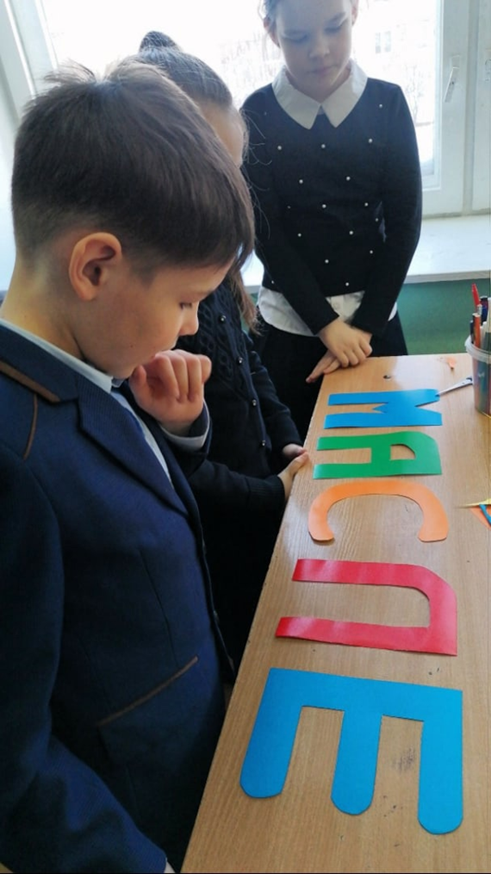
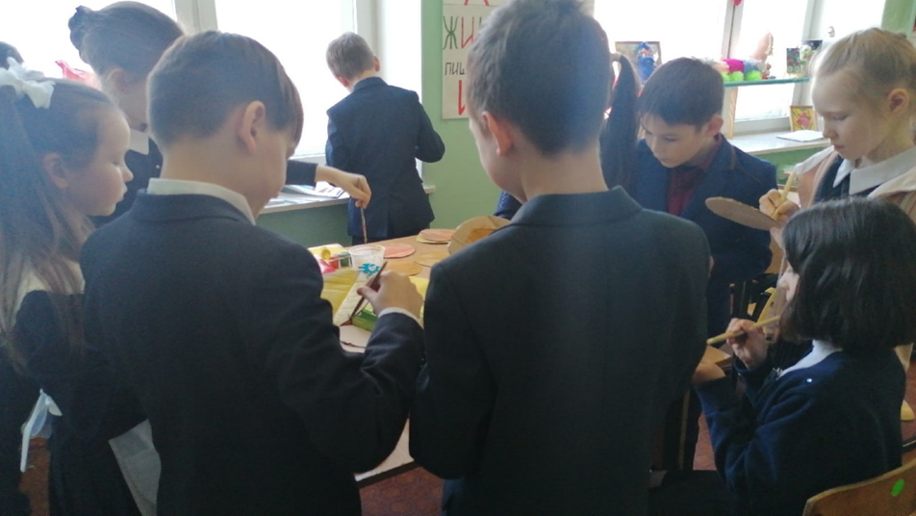
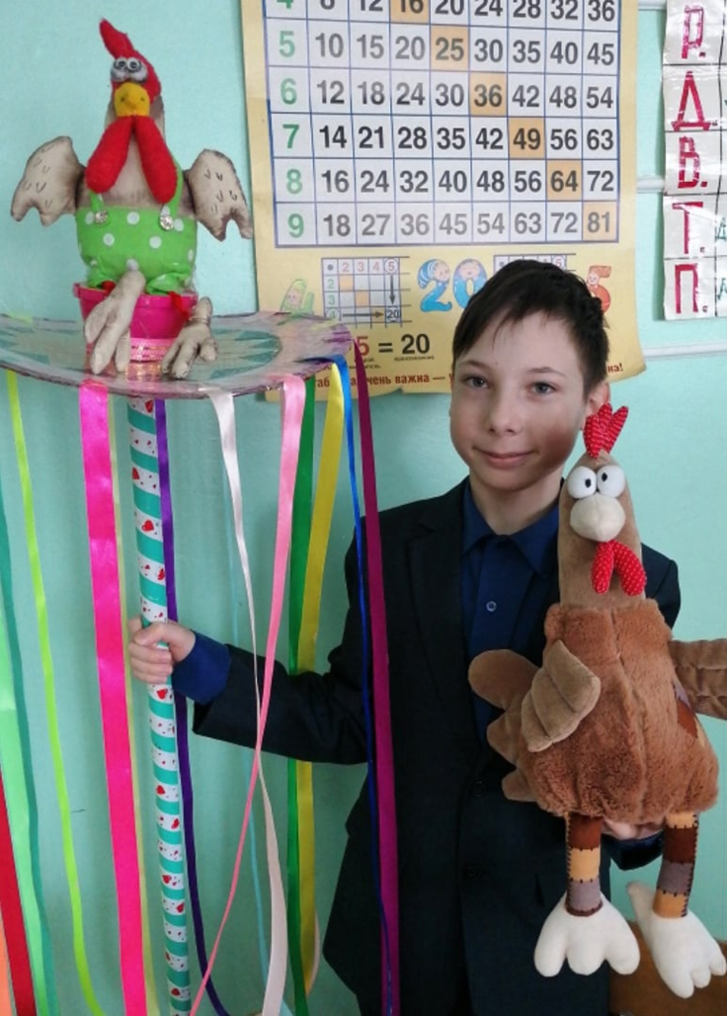

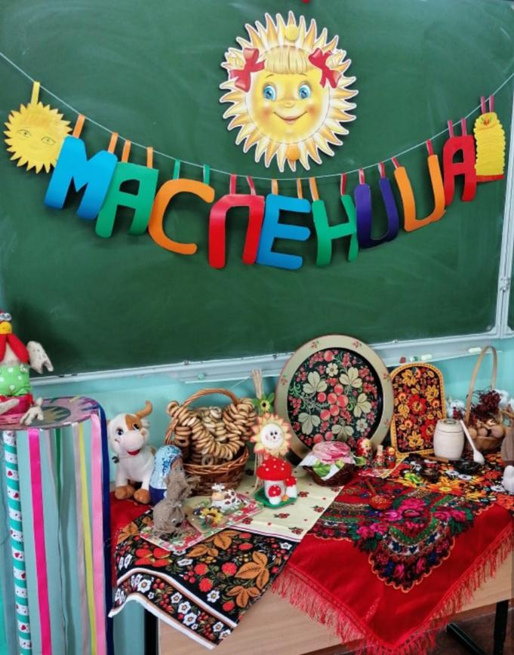
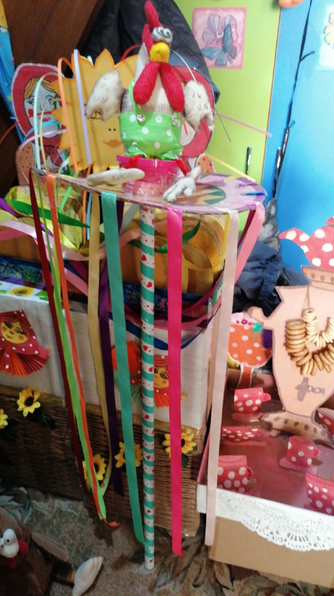
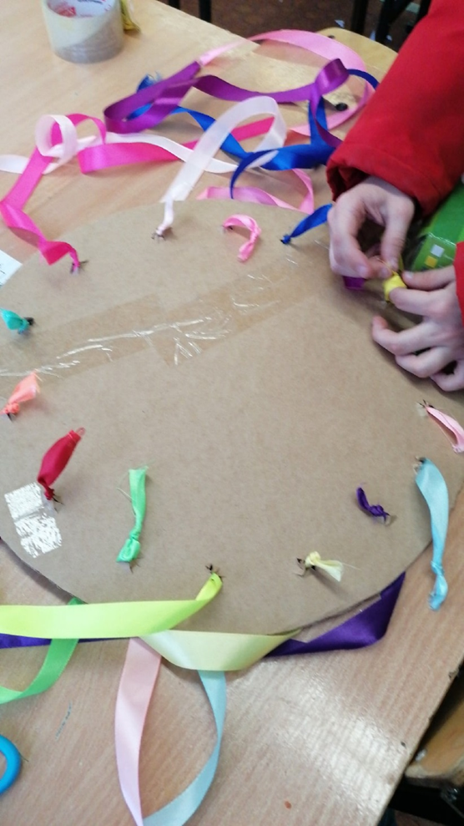
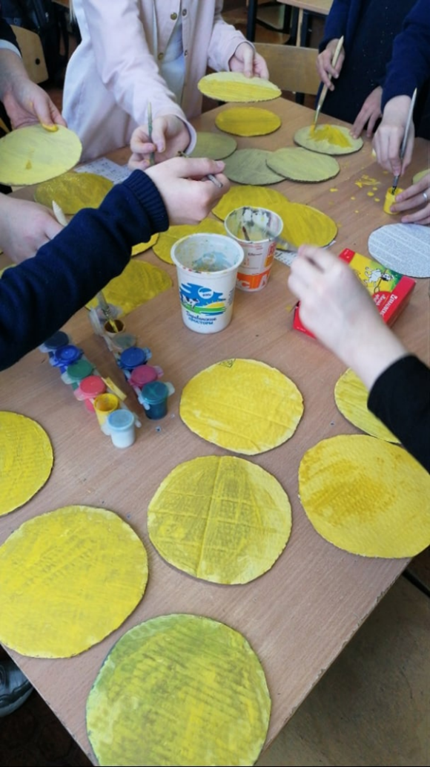

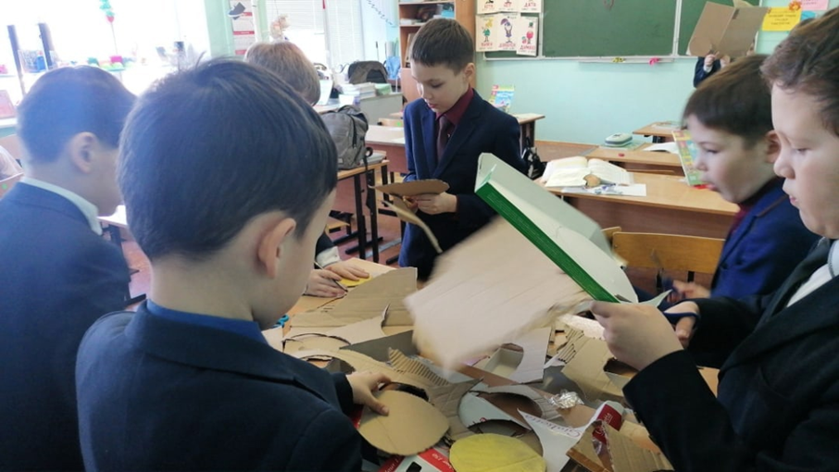

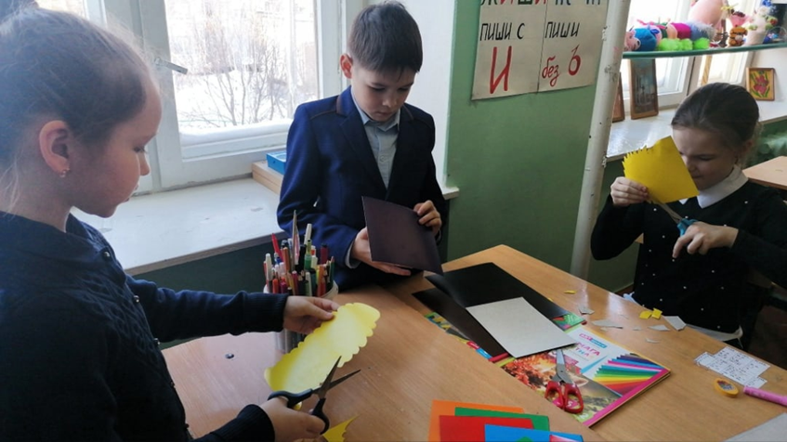

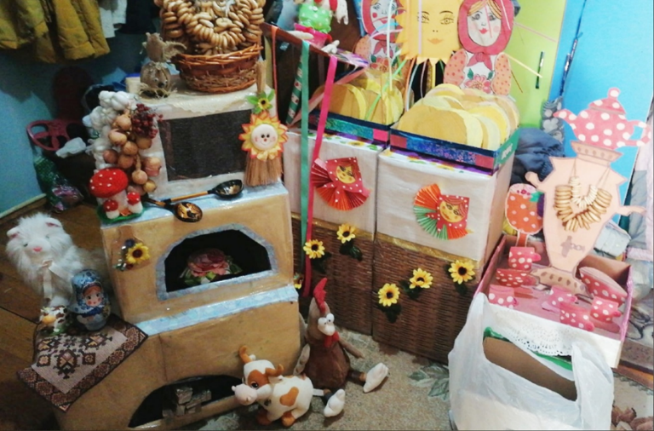
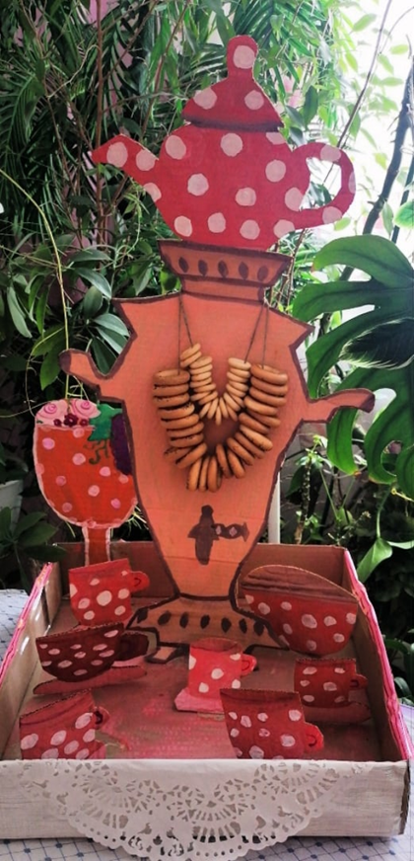
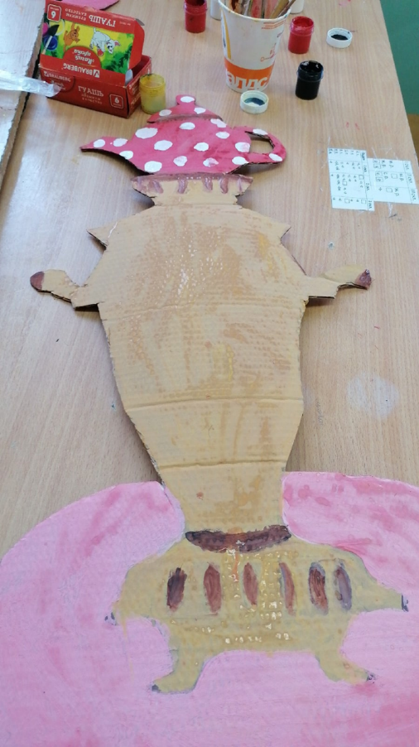
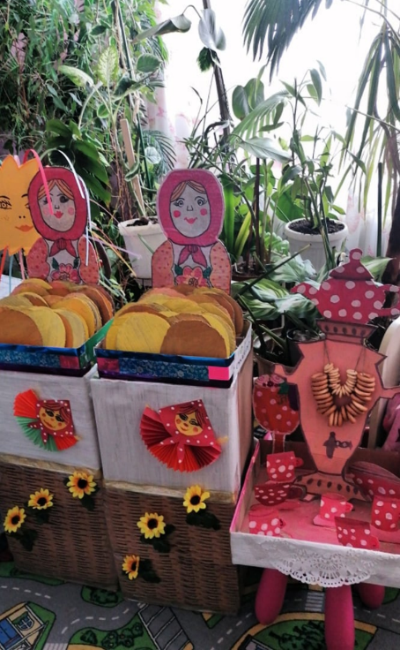

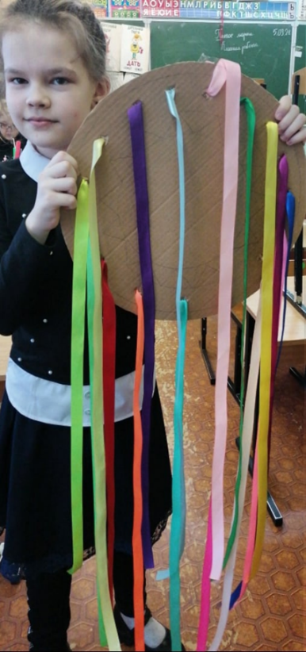
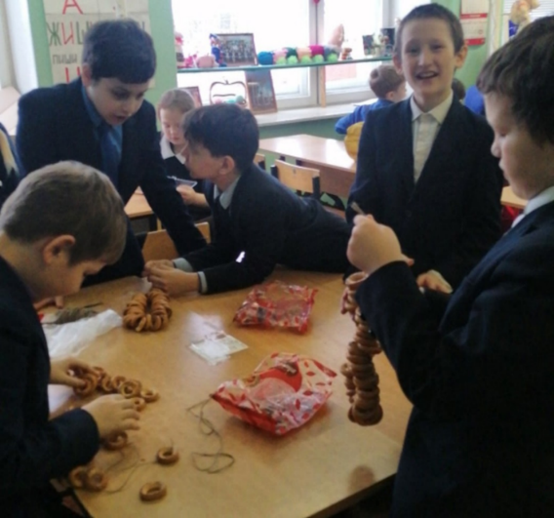

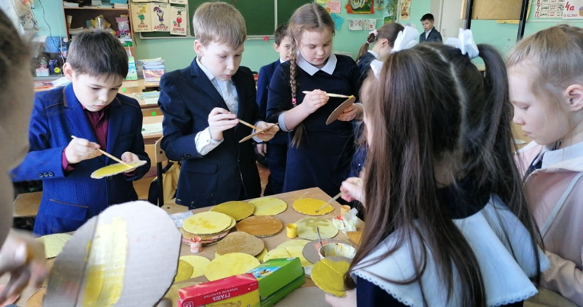

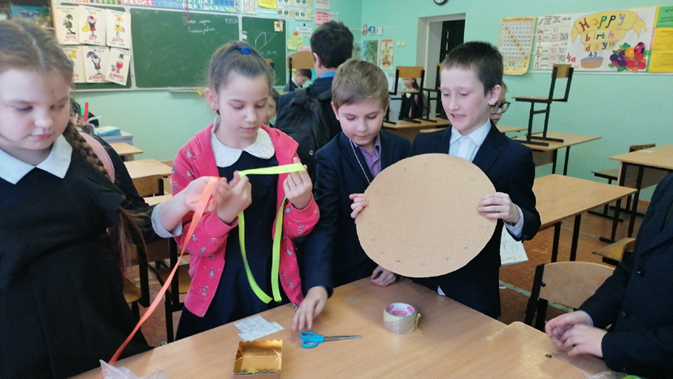
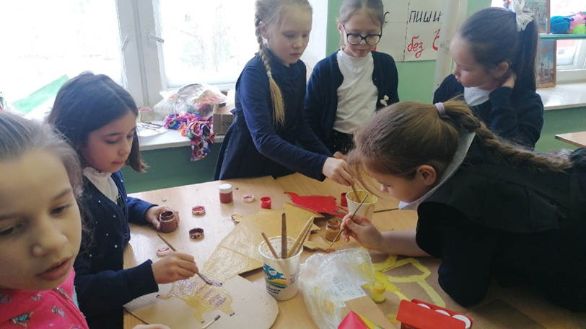

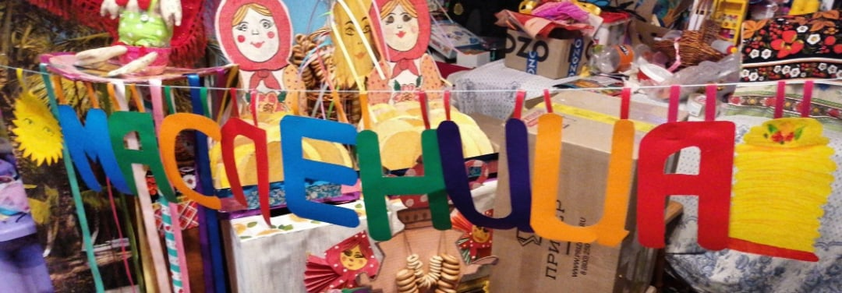
Оформление игровой площадки на празднике

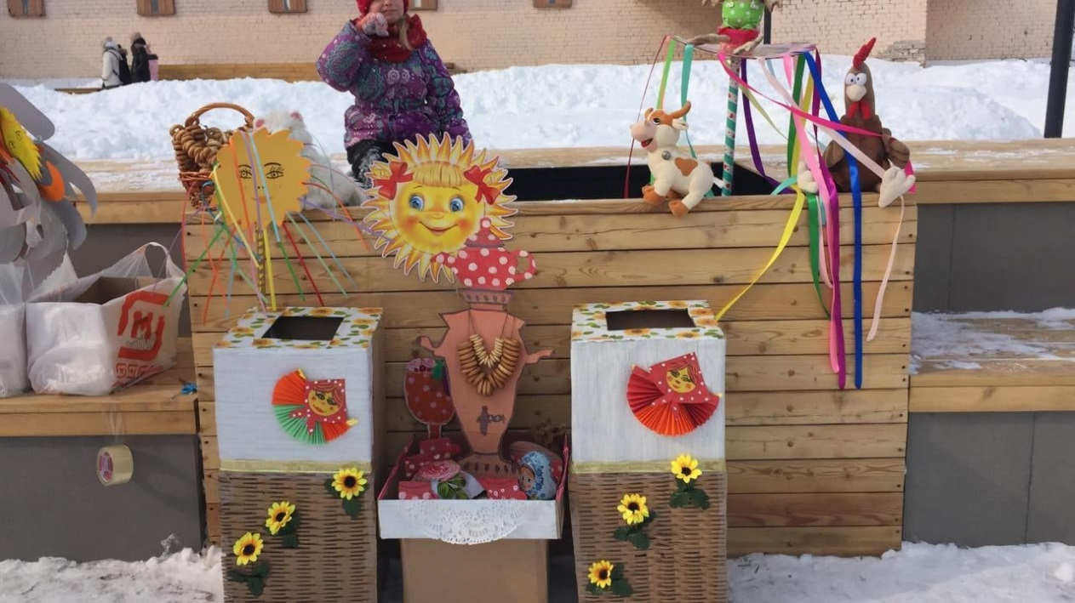

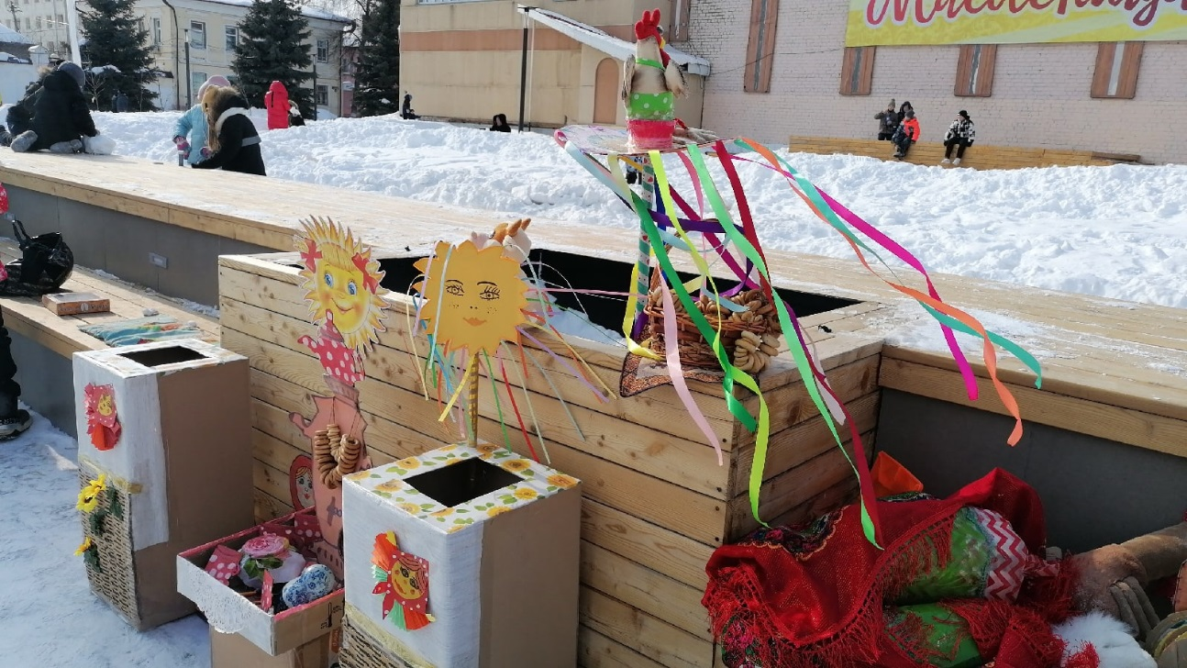

Игры с детьми на игровой площадке
